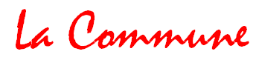
Pour un parti des travailleurs. Section française du courant international Mouvement Socialiste des Travailleurs.

Site web : http://www.lacommune.org

Halte à l’intervention terrestre et aux bombardements à Gaza ! Halte au génocide du peuple palestinien, Etat sioniste, Etat assassin !

Terre palestinienne 1946 - 2014
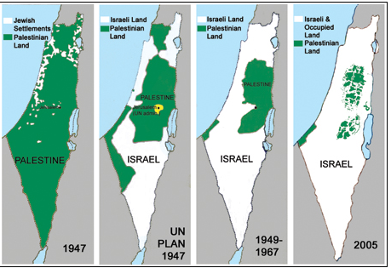
Israël
Palestine

Au 10e jour de l’offensive de l’armée israélienne, on compte à l’heure où nous écrivons ces lignes plus de 220 morts et 1600 blessés, la plupart des femmes et des enfants.
Et pendant les massacres, la « communauté internationale » se cure le nez, détourne le regard et ose appeler l’Etat sioniste à la « retenue » (Hollande, l’ONU, les USA...) Qu’est-à dire, la « retenue » ? N’en tuez pas 200, tuez-en juste 150 ? Essayez d’épargner quelques femmes, quelques enfants ? Ignoble, pas d’autre mot. Le soutien à l’Etat d’Israël, gendarme de l’Impérialisme dans cette région du monde est, une nouvelle fois, quelle surprise, sans faille. L’Etat d’Israël est le bras armé d’Obama, Cameron, Hollande et consorts, point.

Un « bal populaire » à l’invitation de l’ambassadeur de France à Tel-Aviv !

Voilà ce qu’on trouve en effet sur le site officiel de l’ambassade de France à Tel-Aviv à la date du 14 juillet dernier ! :

Sauf annulation de dernière minute par la municipalité de Tel-Aviv en cas de dégradation de la situation, le bal populaire, organisé à l’occasion de la fête nationale française et en solidarité avec les populations du sud, aura lieu comme prévu

Nous vous invitons donc au défilé de la fanfare sur le boulevard Rothschild à partir de 19h30 au coin des rues Sheinkin/Rothschild, et à partir de 20h sur la place en face de l’Institut français.

Ce bal sera dédié aux populations du sud d’Israël, qui font face depuis de nombreux jours à des tirs de roquettes extrêmement fréquents.

En cas d’alerte chacun sera invité à se rendre dans le parking souterrain sous la place.

[Vidéo] - L’Ambassadeur de France en Israël Patrick Maisonnave vous invite au Bal Populaire

Vous avez bien lu : il ne s’agit pas d’un événement en faveur, en hommage aux femmes et enfants palestiniens tués sous les bombes de l’armée israélienne. Que non ! Il s’agit d’un « bal populaire » offert par l’ambassadeur de France aux populations du sud d’Israël . Le gouvernement Hollande, flanqué de toute la droite française a choisi son camp.
Et quand, en France, on veut dénoncer ces exactions et massacres, ce même gouvernement et ses soutiens veulent désormais faire passer les militants antisionistes pour des antisémites, interdire les manifestations au nom du « trouble à l’ordre public », notion arbitraire et fort commode. Le Préfet des Pyrénées Atlantiques n’a-t-il pas envoyé tous ses fins limiers pour retrouver la trace de ces inconnus qui ont osé déployer une banderole « Israël assassin » au dessus d’un pont d’autoroute ?
Quel crime ! Ah bon, l’Etat d’Israël ne tue pas ? il n’assassine pas ? Comment faut-il appeler des bombardements continus contre une population dans une région du monde, la bande de Gaza parmi la plus densément peuplée de la planète ?

Un génocide permanent depuis 1947

Et s il ne s’agit pas d’un génocide ? Quel mot employer alors ? Comment appelle-t-on une entreprise systématique d’extermination depuis 1947 ?
Voilà ci-dessus l’évolution du peuplement et du territoire palestinien depuis la création de l’Etat d’Israël. Dans quelques années, ce peuple risque d’être rayé de la carte, à l’allure où vont la répression et les colonies de peuplement israéliennes.
Il n’y a pas d’autre issue que la solidarité des peuples et des classes ouvrières pour exiger d’une même voix : halte aux bombardements, arrêt immédiat de l’intervention terrestre! Halte au génocide ! Etat d’Israël, Etat assassin !
17 juillet 2014

